Дата происшествия: | 22.11.2019 | 3.Технические мероприятия:  3.1. Провести гидравлические испытания на прочность и плотность ТМ - 2 от ТЭЦ СЗР в соответствии с требованиями действующих НТД;  3.2 Рассмотреть вопрос о внесении поврежденного участка в план ремонтов на 2020 год;  3.3 Пересмотреть и переутвердить Программу испытаний на прочность и плотность.  4.Извлеченные уроки  Эксплуатация тепловой сети осуществляется не надлежащим образом, а именно: не обеспечена исправность (герметичность) ограждающих конструкций и планировка поверхности над подземными коммуникациями – попадание надземных вод на трубопроводы тепловых сетей (повреждения расположены в верхней части трубы, на наружной поверхности трубы обнаружен коррозионный износ, наибольшая интенсивность износа в верхней части трубы).  5. Фото места происшествия (по возможности)  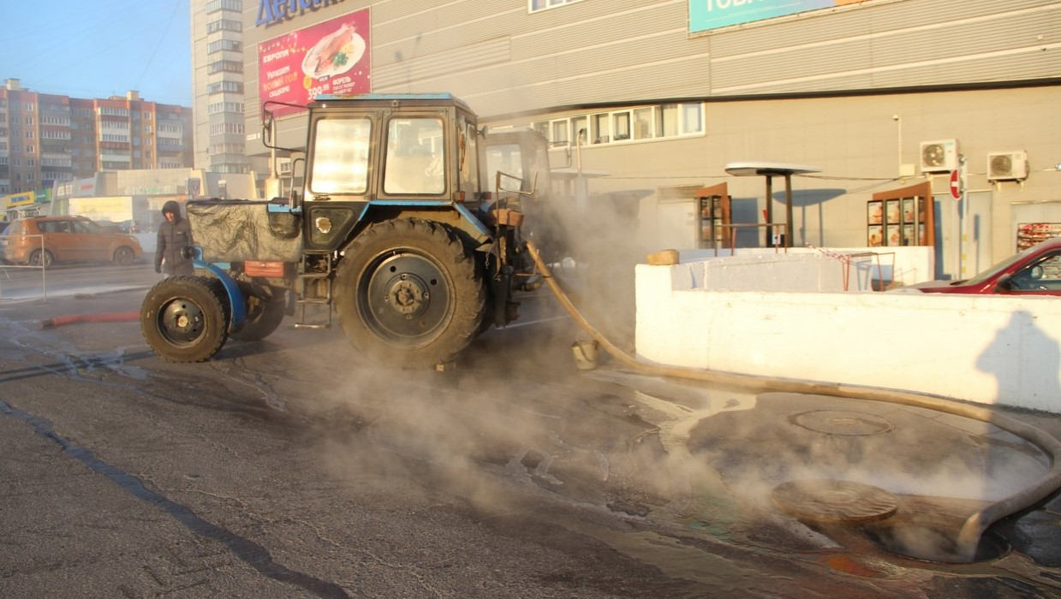
Наименование организации: | Филиал ПАО «Квадра» - «Курская генерация»  ПП «Комплекс теплоснабжения»  «Курские тепловые сети»
Ведомственная принадлежность: | ПАО «Квадра»
Место аварии: | г. Курск, ул. Студенческая
Вид аварии: | Аварийная ситуация при теплоснабжении
- Краткое описание аварии:
В 16 час. 24 м. 22.11.2019 произошло увеличение подпитки теплосетей от ТЭЦ СЗР до 1000 тонн/ час. В результате обхода бригадой в районе улицы Студенческая в г. Курске обнаружено повреждение подающего трубопровода участка тепловой сети между ТК-59/1 и ТК-59/2 по ТМ-2 Ø 800 мм. В районе повреждения тепловая магистраль подземной канальной прокладки, канал проходной. Размер трубопроводов в месте повреждения Ø 800 мм. Повреждение обнаружено на подающем трубопроводе в нижней части трубы, представляет собой трещину длиной до1150 мм, раскрытие трещины до 300 мм.
Последствия аварии:
Под отключение по отоплению и ГВС попало 159 жилых домов, 3 учебных заведения, 4 детских сада.
2. Причины аварии:
2.1. Технические причины аварии:
- коррозионный износ.
2.2. Организационные причины:
- не соблюдение сроков, невыполнение в требуемых объемах технического обслуживания, диагностирования или ремонта оборудования и устройств.
Дефекты (недостатки) конструкции.
Уроки, извлеченные из аварии

